附件1

2023年全省住建系统安全生产月

推荐观摩项目清单

| 序号 | 推荐项目 | 承建企业 |
| --- | --- | --- |
| 武汉市（7个） | | |
| 1 | 光谷人民医院 | 中建三局集团有限公司  湖北省工业建筑集团有限公司 |
| 2 | 中国光谷•数字经济产业园项目  （二期）（全部自用） | 中建三局集团有限公司 |
| 3 | 中国核电运行技术创新研究与  保障基地（一期） | 中国核工业第二二建设有限公司 |
| 4 | 新建商务设施项目（湖北交投实业总部项目） | 中国铁建大桥工程局集团有限公司 |
| 5 | 新建居住项目（一期）  电影制片厂一期A、B地块 | 武汉建工集团股份有限公司 |
| 6 | 武汉市肺科医院异地迁建项目 | 武汉建工集团股份有限公司 |
| 7 | 友谊大道（三环线-宏茂巷）快速化改造  工程施工第三标段 | 武汉市汉阳市政建设集团有限公司 |
| 8 | 武汉天河机场保税物流中心（B型）及  配套项目（Ⅱ标段）施工总承包工程 | 中天建设集团有限公司 |
| 宜昌市（2个） | | |
| 9 | 白沙路商业服务业设施项目  (中建宜昌之星B地块)B2-1#楼 | 中建三局集团有限公司 |
| 10 | 宜昌人福国际高端麻精药品智能  产业基地项目（一期）A06行政办公楼 | 坤发建筑有限公司 |
| 襄阳市（2个） | | |
| 11 | 滨江商务带F地块还建房项目1#-9#楼、1#-2#配电房、地下室 | 湖北省工业建筑集团有限公司 |
| 12 | 汉江（襄阳）生态城B0312地块 | 湖北交投建设集团有限公司  中建科工集团有限公司 |
| 鄂州市（1个） | | |
| 13 | 鄂州市月陂棚户区改造安置项目 | 中建三局集团有限公司 |
| 咸宁市（1个） | | |
| 14 | 咸宁市全民健身中心项目 | 中国建筑第七工程局有限公司 |
| 黄石市（1个） | | |
| 15 | 海口湖科创岛及周边基础配套设施项目-科创孵化中心、企业服务中心 | 中国五冶集团有限公司 |
| 荆州市（1个） | | |
| 16 | 荆州理工职业学院整体搬迁项目 | 中建三局集团有限公司 |
| 荆门市（1个） | | |
| 17 | 荆门市反腐倡廉教育基地（留置场所） | 中国一冶集团有限公司 |
| 孝感市（1个） | | |
| 18 | 孝感市奥体中心文体产业（一片区） | 中建三局集团有限公司 |



湖北省住建系统2023年安全生产月活动期间省级推荐观摩项目地址，微信扫码可获取定位。

附件2

2023年湖北省住建系统安全生产月

观摩项目亮点展示（第一期）

武汉市光谷人民医院项目

**（一）一站式入场服务**

项目设置一站式人员入场服务区，实现“入场体检、安全教育、应急体验、实名登记”四位一体式准入管理，以“流程”限“准入”。

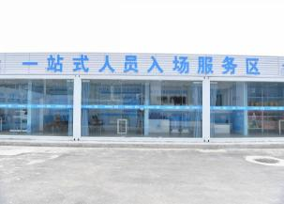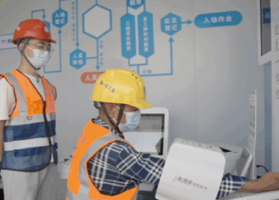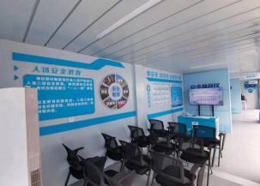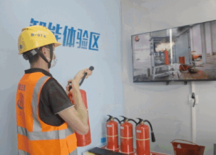

**（二）危大工程智能监测**

建立项目工程指挥中心，包含8大项目核心管理板块，实时掌控工程数据动态，将智慧安全管理融入项目建设全周期；运用深基坑、高支模、塔吊、施工升降机等智能监测系统，精细化管控现场安全风险。

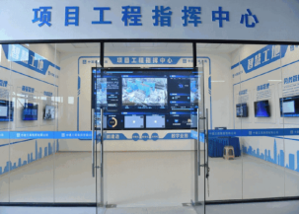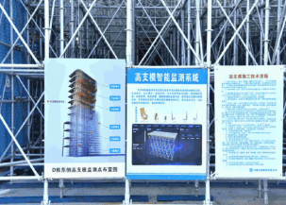

**（三）安全警示屋**

项目建立“安全警示屋”，“安全警示屋”是事故案例警示教育专区，作业人员进入警示屋后需观看事故案例视频，由安全员进行针对性安全教育，最后进行安全宣誓；违章作业人员还需要与家属通话汇报违章情况并签订保证书，多种形式、多个角度避免人的不安全行为发生，提升人员安全意识。

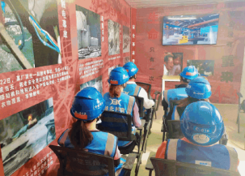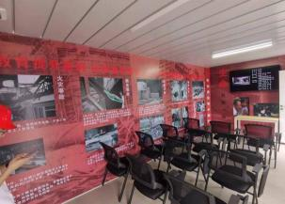

**（四）特种作业人员实训与考核**

现场设置特种作业人员实训与考核专区，临电实训区作为电工进场培训基地，从规范，标准化手册学习、施工现场电缆敷设学习、现场临电禁用物资介绍、电工常用工具学习使用、综合用电体验、施工现场临时用电通病及隐患识别几个方面开展临电实训，高效精准对入场电工进行专业化培训；起重吊装实操考核区通过场地设置及考核规则设置，将塔吊作业人员技能水平进行量化考核，营造提高技能、尊崇技能的氛围和导向，培育高水平产业工人。

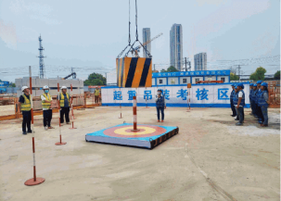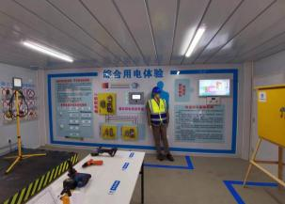

**（五）标准化定型防护**

项目采用标准化定型防护，极大程度提高了安全防护水平，同时在安全文明施工方面，提升了现场整体美观形象，实现了文明施工的标准化。

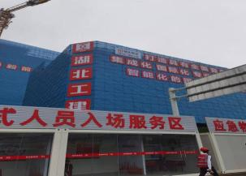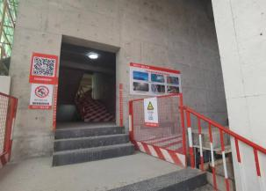

**（六）智能临边防护设备**

项目采用临边防护实时监测系统，对施工现场临边防护状态实时监测，内置GPS定位、红外靠近探测以及双磁吸声光报警装置；当临边防护遭到破坏或者被挪动时可实时报警，主要用于基坑、施工洞口防护网状态进行监测。

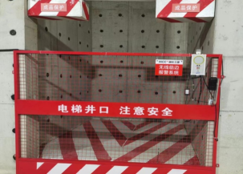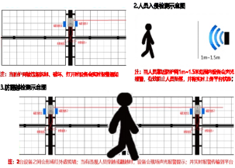

**（七）安全交底数字化**

项目借助数字化平台，集中交底后在施工现场显著位置设置二维码，方便施工人员随时查看制作三维模型及动画特效，提高技术交底效率。

